4107062045 資工四 陳冠軒 File_I/O_2022 HW4

Result:

1.

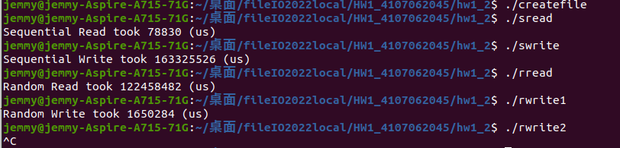

2.

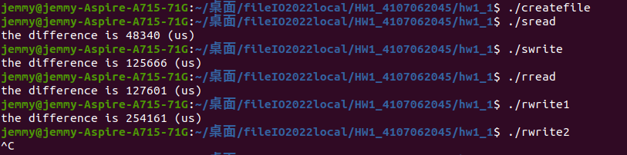

3.

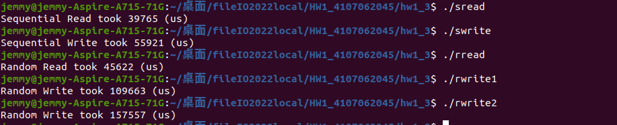

使用fsync()的部分因為電腦效能因此時間過長，我使用crtl+C中斷

My explaination:

因為random read/write，是對檔案隨機存取，因此需要花費較多的時間去移動讀寫頭，所以相對sequential read/write需要花費較多的時間，如果在寫入時呼叫fsync()會讓每一次都實際寫入到硬碟內，因此速度會非常慢。

至於mmap的部分，由於省去了操作user buffer直接對kernal buffer操作因此速度快很多。